Приложение 1.
Таблица № 1 . Частота рождаемости близнецов в мире.
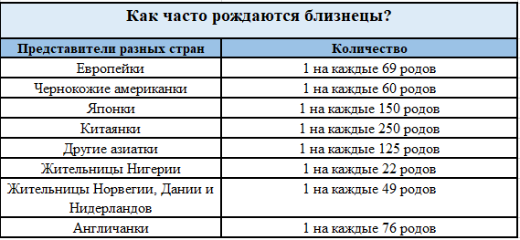
Таблица № 2. Частота рождаемости близнецов в Российской Федерации.
